运水高五集一体除湿热泵产品说明书

WAT-SO | 涡旋式 | 水冷热泵机组
WAT-SC | 螺杆式 | 水冷热泵机组
WAT-PI | 活塞式 | 水冷热泵机组

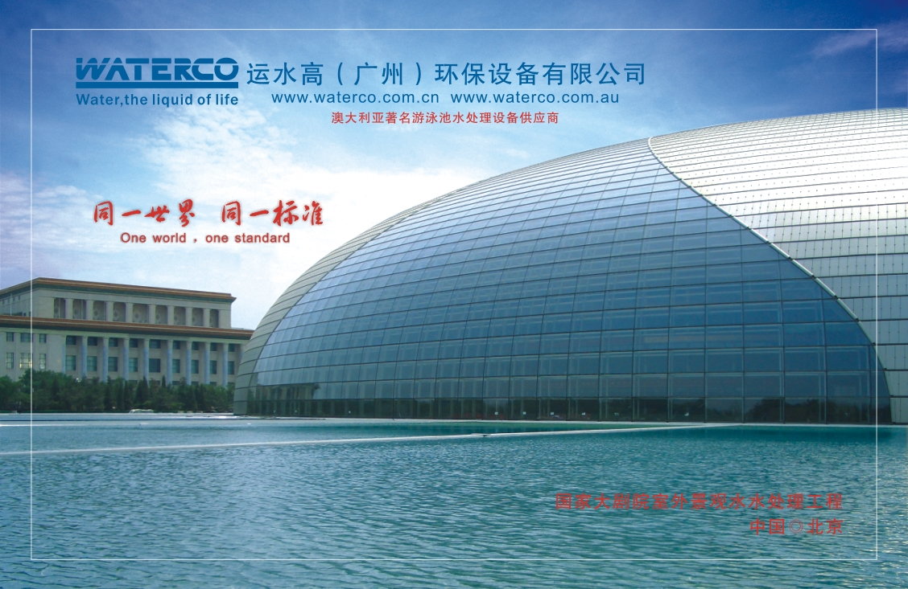

澳大利亚运水高(广州)环保设备有限公司
广州·萝岗·永和开发区
www.waterco.com.cn
目录页码

使用说明 3
- 用户须知 3
- 主要性能 4
- 机组最要结构及工作原理 5
- 安装 10
- 调试 14
- 维护保养注意事项 17
- 故障排除方法 18
- 机组参数 19

附表：电控操作说明书

使用说明
衷心感谢您选择澳大利亚运水高公司的Waterco®除湿热泵.Waterco®冷水机组除湿热泵是由澳大利亚运水高公司研发生产的高科技节能产品。利用系统内部的8个电磁阀，可实现降温除湿,升温除湿,池水加热,夏天空调制冷,冬天空调制热功能。仔细阅读本使用说明书,正确安装和使用Waterco®热泵机组,将给你带来更好的和更安全,方便和环保的性能。

- 用户须知:
热泵机组应由具有作业资格的安装技术人员，按照本说明书的安装使用说明正确地进行安装，并在安装和使用过程中要注意以下几点：
  - 未特别订制及说明的机组，适用于中国标准的供电条件，安装前应确认所在地区的电网电压与热泵机组铭牌上所标的电压是否相符，电源、电线和插座的通载能力是否适合本机输入功率的要求。
  - 必须采用独立电源。
  - 用户不得擅自改电源线或插座，配线工作必须由具有资格的电工进行。应确保机器的金属部分具有良好的接地。不得擅自改变机器的接地方式。
  - 严禁安装在有可能发生可燃气体泄露的仓库内。
  - 请勿将手或异物插入热泵机组的排气口，这样将导致人员及设备的危险。
  - 为获得更好的节能效果，主机应安装在空气流通良好的地方。
  - 安装操作人员必须具备空调,机械及电气常识,并参照说明书认真执行,保证人员和机组的安全,延长机器使用寿命。

- 主要性能：

本系列热泵机组符合下列标准：
GB4706.1—92 《商用和类似用途电器的安全通用要求》
GB4706.32-92 《商用和类似用途电器的安全热泵,空调器和除湿机的特殊要求》
Q/01LB01—2003 《热泵热水机组》
GB/T 19411-2003 《除湿机》

型号命名举例：
WAT-SC-100

制冷量
压缩机形式
（SO涡旋式、SC螺杆式、PI活塞式）

制冷量
主要技术参数见技术参数表

- 机组主要结构及工作原理：
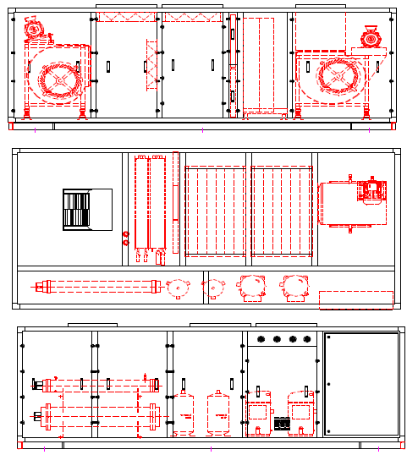
室内机组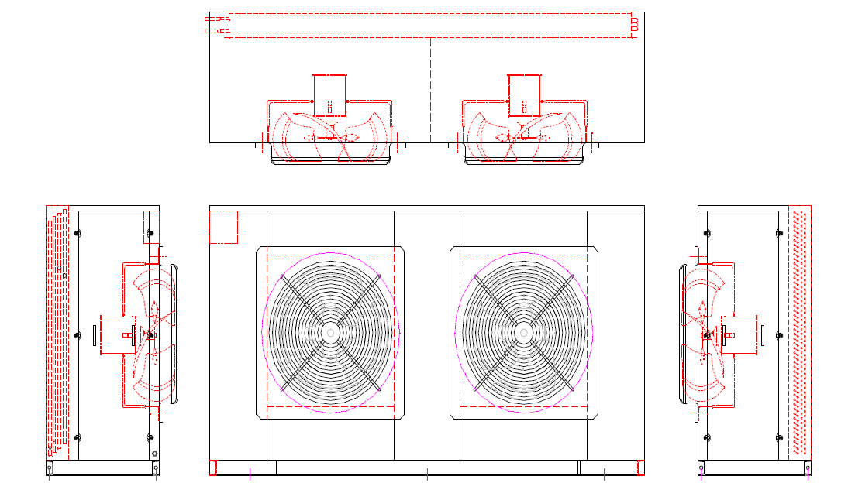
室外机组
WAT系列除湿热泵主要部件有：压缩机，油气分离器,四通换向电磁阀，水冷冷凝器（紫铜/钛）,干燥过滤器,电磁阀,热力膨胀阀,蒸发器,离心式风机以及PLC智能控制模块等组成。

Waterco ®除湿热泵工作原理如下：
降温除湿及池水加热原理,系统工作时由压缩机排出的高温高压冷媒气体经由四通换向电磁阀进入水冷冷凝器将热量传递给来自泳池的冷却水,其被冷凝成中温过冷液体,经过干燥过滤器过滤,进入热力膨胀阀节流降压变成低压低温的气液混合物进入蒸发器,在蒸发器内蒸发并吸收流经蒸发器的空气热量,使流经蒸发器的空气得以降温,由于蒸发器翅片的表面温度低于空气的露点温度,空气流经蒸发器表面时,蒸发器表面有水析出,达到除湿目的。冷媒气化后低温气体再被压缩机吸入做功,不断循环,从而达到降温除湿和池水加热功能。
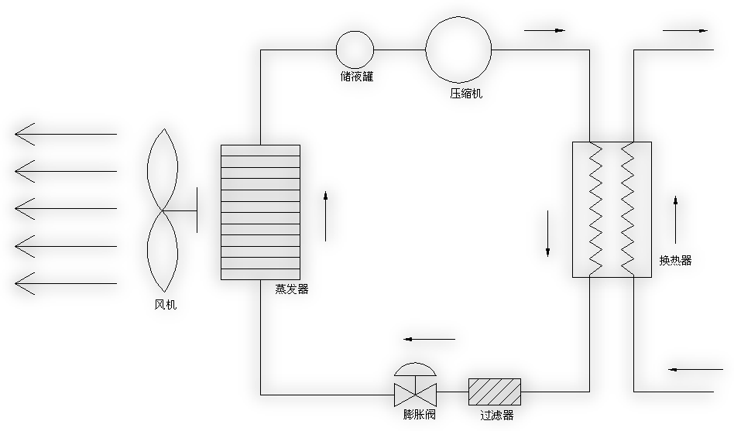

降温除湿池水加热冷媒循环线路如下：
压缩机 四通阀 水冷冷凝器 干燥过滤器
系统电磁阀 热力膨胀阀 蒸发器 压缩机
升温制热原理:压缩机排出的高温高压气体,经过四通换向电磁阀后进入蒸发器,在蒸发器和空气进行热交换,空气被加热升温后送入空调场所,达到制热目的。冷媒在蒸发器中被空气带走热量后,经过系统电磁阀,热力膨胀阀进入水冷冷凝器或风冷冷凝器(选配),冷媒在水冷冷凝器或风冷冷凝器中蒸发,和水或空气进行热交换后回到压缩机,从而实现升温制热循环。
升温制热冷媒循环线路如下：
压缩机 四通阀换向 蒸发器 电磁阀 热力膨胀阀 水冷冷凝器/风冷冷凝器 压缩机

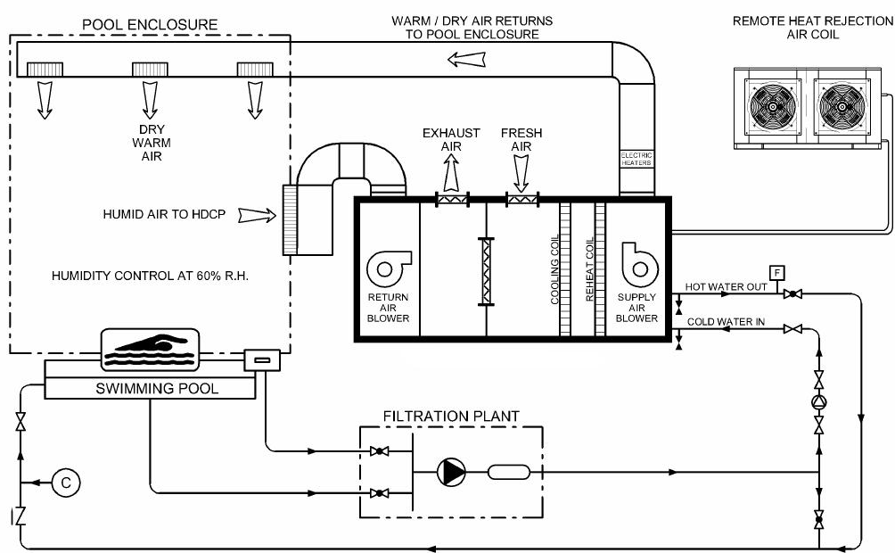
利用上述循环，机组可实现功能如下：
- 水冷制冷降温除湿(空调制冷降温除湿,泳池水加热)
- 水冷制冷升温除湿(空调制冷升温除湿,泳池水加热)
- 风冷制冷降温除湿(空调制冷降温除湿,没冷却水时使用)
- 风冷制冷升温除湿(空调制冷升温除湿,没泳池冷却水时使用)
- 热泵制热功能(空调制热:降温除湿后升温加热空气)
主要部件介绍:
1)压缩机
机组可供选择的压缩机有全封闭涡旋式,半封闭螺杆式,半封闭活塞式等。各压缩机性能特点如下:
全封闭涡旋式:免维护,抗液击能力强,价钱便宜。
半封闭螺杆式:维护简单,带能量调节功能(在不同的温度下可实现排气量的变化,节能),抗液击能力极强。
半封闭活塞式:维护简单,带能量调节功能(在不同的温度下可实现排气量的变化,节能),抗液击能力一般。
2)冷凝器
水冷冷凝器为美国Waterco®研发的钛合金高效壳管式冷却器,
抗海水腐蚀,换热系数高。
风冷冷凝器为美国Waterco®整体套片式,换热管为全紫铜管,波
浪换热翅片。

3)蒸发器
风冷蒸发器为美国Waterco®整体套片式,换热管为全紫铜管,波
浪换热翅片,带回油功能。
4)热力膨胀阀
进口名牌产品:如丹佛斯,爱默生,斯波兰等.外平衡式,温度流量
调控精准。带MOP功能。
5)干燥过滤器
制冷系统中的水份和杂质会严重影响制冷系统的正常运行,造成
系统的脏堵,使制冷系统处于不正常运行状态, 严重会损坏压缩
机电机或机械部分,造成严重事故。干燥过滤器是制冷系统中的
易耗品。 Waterco®热泵采用可快速拆卸更换滤芯设计,不必整体
更换干燥过滤器,免去更换过滤器时回收制冷剂,焊接,抽真空等
步骤,节省用户维护时间费用。
6)高低压压力继电器
机组采用丹麦丹佛斯高低压压力继电器,灵敏度高,安全可靠。
制冷系统的高压压力和低压压力应维持在一个正常的范围内,高
低压压力异常表明系统偏离正常工况运行,影响设备运行安全.
高低压压力继电器是系统中的保护装置,当检测到系统压力异常
时切断压缩机电源,从而达到保护系统的目的。(高压手动复位)
7)油压差压力继电器
机组采用丹麦丹佛斯油压差压力继电器,带30Second延时功能。
当系统采用活塞式或螺杆式等带油泵润滑的压缩机时,必须采用
油压差压力继电器。当压缩机因系统脏堵或冷冻油回油不足不能
简历油压时,油压差压力继电器自动切断压缩机电源(油压保护
手动复位)。
各压力继电器动作压力参数在产品出厂时已设置好,用户未经许
可不得调整。如由于用户自行调整压力继电器的动作保护设定值
不当而造成的损失本公司不承担责任。

- 安装
- 验收
机组开箱后,对照产品装箱单核对设备以及随机附件,标识是否正确齐全,如发现与设备装箱单不符或损坏,请及时与运输单位和厂家联系。
- 搬运
1.设备在起吊时注意起重钢丝绳与设备木箱顶部的角度,防止起吊时,钢丝绳对木箱顶部挤压造成损坏木箱和设备。
起吊点 起吊点
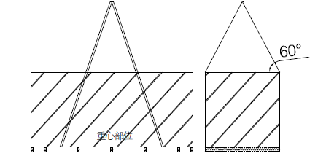

2.设备用叉车搬运时,要注意设备的重新位置,底部要垫木质叉车专用支架。
注意设备重心位置,底部放置木质支架
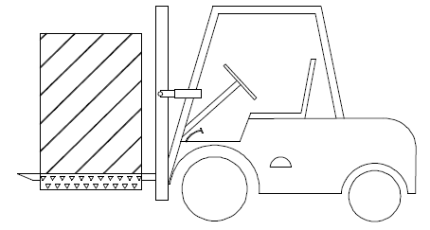
3.设备在运输和放置过程中严禁倒放，倾斜。设备上方严禁堆放重物。
4.设备在运输和放置过程中应准备好充足的防风防雨防水措施。
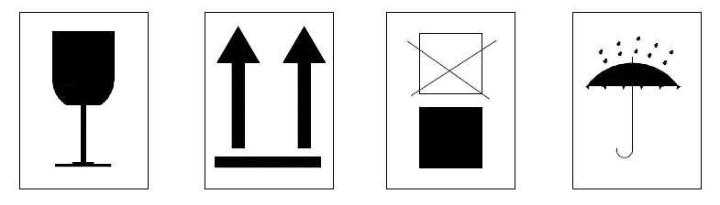
3）设备现场保护
1.设备到达安装现场后，如需临时放置，要选取平整且能承受设备重量的地面上。
2.若设备需要临时放置的时间较长时，要做好防风，防水，防晒措施。
3.在拆卸木箱后，设备周围应裹上帆布等保护膜，防止在施工中画伤机组外壳。控制面板部分应重点保护。
4.如需在设备周围热工作业时，应做好相应的放火防爆措施。热工作业距离设备安全距离不得小于2米。
4）设备安装固定
1.机组必须安装在干净，通风，空气洁净的机房内，避免淋到雨水和太阳晒到，影响设备的正常运行和使用寿命。
2.机组应放置在足以承受机组重量且受力均衡，不会产生震动和噪音的整块混凝土基座上。
3.安装位置应选择不靠近热源，蒸汽源，废气源等的地方。
4.机组安装位置周围应留有足够的日常维护，检修空间。机组周围应留空1.8米以上距离。
5.为了减少机组震动，机组支架和混凝土底座之间必须安装减震垫块和固定螺栓。
6.室外机组安装位置必须空旷,以免影响散热。进风侧必须留有1米或以上空间，出风侧必须留有3M或以上空间。
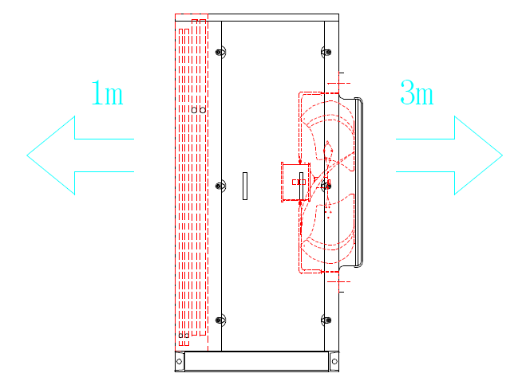
5）冷媒管连接
1.冷媒管路采用制冷空调专用紫铜管，钎焊（俗称银焊）插入式连接方式。所有的钎焊必须由持有制冷作业操作证或焊接作业操作证的专业技术人员连接，并按照相关规范进行安装。
2.紫铜管连接时铜管内外侧接口要清洁，干燥，平整。接触面部分应用砂纸打磨或抛光，不能有毛刺或锈蚀。
3.为保证焊接质量，钎焊应采用美国Harris 0 牌号焊条，并配合助焊剂（硼砂）焊接。
4.焊接前应先用氮气对紫铜管内部做吹通清洁，去除内部杂物。
5.焊接时，应先用外焰对紫铜管接口处进行退火预热,在焊条没有完全凝固时，绝不可使紫铜管摇动或震动，否则焊接部位会发生裂缝或气泡，影响焊接质量。
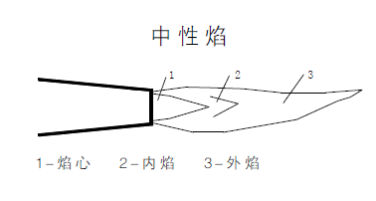
6.焊接截止阀，电磁阀等阀门时，应注先拆出阀芯，线圈等降温措施，避免损坏阀门。
7.焊接完成后必须将焊口周围的焊渣，氧化物去除并清洁干净。并用氮气对管路内部吹通清洁。
8.机组管路焊接完成后，必须对系统冷媒管路加入氮气进行压力试压,用肥皂水逐一检查各焊接口和接口,如发现有泄漏必须处理消除。并让氮气压力达到2.5MPa并保持24小时不下降。
9.压力试验完成后必须排除系统内部氮气，注意各阀门必须打开，防止因氮气没排除干净导致开机后发生严重事故。
6）电缆连接
1.配电的电源电压，相数，频率，容量等必须和机组的参数匹配。
2.所有电工作业操作必须由持有电工作业操作证的专业电工，并按相关法律法规，规范等施工作业。
3.所有电缆必须采用合格的国标电缆,并根据机组最高负荷选取合适规格。
4.对配电柜，控制柜施工时，注意做好保护和清洁措施，注意防止任何杂物残留接触器，断路器，PLC模块上面。
5.电缆进入电箱时，过档口应做好密封措施，电缆连接要牢固。
6.机组必须进行可靠接地。

⑤ 调试
- 当底座,冷媒管路,配电等安装连接完成后,打开系统冷媒管路各截止阀,电磁阀。再次确认系统管路内部氮气已排空。
- 检查并确认风管进出口阀门已经打开，然后试运行风机。
- 再次确认系统内各阀门已打开，氮气已排空后，用真空泵对系统进行抽真空，为保证抽真空质量，最好在低压侧和高压侧各连接1台真空泵进行抽真空。如只采用1台真空泵抽真空时，应重点注意油气分离器的回油管路截止阀应当打开。
- 抽真空完成后，检查压缩机油位（油视镜：SC，PI系列）应达到油视镜的2/3，如油位不足应及时补充油位。
- 对系统加入制冷剂，应从冷凝器底部的冷媒充注阀充注，充注时应关闭冷凝器出液阀。
- 观察冷凝器液位镜，当制冷剂充注量达到液位镜1/2或系统内部压力和制冷剂钢瓶压力平衡时，关闭制冷剂钢瓶接头阀门，然后打开出液阀。开启水泵，风机压缩机，系统运行。
- 继续充注制冷剂，观察系统高压，低压和油压压力。继续充注制冷剂直到压力维持稳定在高压约1.5MPa，低压约0.5MPa，油压约0.15MPa（R407C）
- 制冷剂充注量不能过少，也不能过多。注意在充注过程中，液位镜上的气泡可能是由流体阻力或制冷剂短缺造成的，属正常现象。

- 制冷剂充注完成后，开机运行，观察系统压力，测试各压力继电器动作情况。高压继电器手动复位，低压自动复位，油压差手动复位。
机组压力运行参数表
制冷剂类型 | 高压运行压力 | 低压运行压力 | 油压运行压力
R407C | 1.5MPa | 0.5MPa | 0.12MPa

机组压力继电器动作参数
制冷剂类型 | 高压动作压力 | 低压动作压力 | 油压差动作压力
R407C | 2.0MPa | 0.25MPa | 0.12MPa
10) 各压力继电器动作压力测试方法:
1.高压继电器可采用关闭冷凝器进口冷却水,待高压压力达到设定值2.0MPa时,高压继电器应切断压缩机电源,否则应马上停止压缩机,并检查原因。
2.低压继电器可采用关闭压缩机进口阀，待压力下降到设定值0.25MPa时，自动切断压缩机电源，待压力升高到0.5MPa时，自动重启压缩机。
3.油压差继电器可采用关闭油压差继电器支管上的油路阀门，然后把油压差油接口侧的压力卸掉，然后观察油压差能否正常工作。注意：油压差动作延时30秒，如30秒内不能停止压缩机，请马上关闭压缩机电源并检查原因。
11）运行一段时间后，观察系统高低压压力，并对应膨胀阀，液视镜情况。如压力偏低，可能是缺少制冷剂或压缩机不能上载。如压力偏高，可能是制冷剂充注量过多或压缩机不能卸载。（上载卸载针对带能量调节机构的压缩机）
12）为了让你的机组在更健康的工况下运行，建议根据运行情况，并咨询相关专业人员，定期进行空气滤网，干燥过滤器和冷冻油的清洗更换工作。

- 维护保养注意事项
机组的管理和维护工作必须由专业人员进行。操作人员应先熟悉机组的原理和操作方法。
1.机组日常运行中，操作人员必须经常监测记录各类压力表的数值是否在正常值范围内。
2.操作人员应经常注意观察风机和压缩机运转有无异常响声，定期向风机轴承添加润滑油。
3.机组压缩机长期不运行后再度开机，特别是在冬天寒冷天气期间，需先打开压缩机曲轴箱内的油加热器，让冷冻油充分预热后才能开启机组。
4.机组的出风口，回风口，新风口切勿堵塞。
5.机组上方切勿堆积杂物。
6.切勿频繁操作按钮开关。
7.机组周围应保持干燥，清洁，通风良好。
8.空气滤网，干燥过滤器，压缩机冷冻油应根据实际使用情况定期更换。
9.机组风冷冷凝器，水冷冷凝器应定期请专业人员进行化学清洗，以保持良好的换热效果。（一年一次）

- 故障排除方法 （仅供参考，具体根据实际情况而定）
故障 | 原因 | 诊断方法 | 排除
机 组 不 出 风 | 风机电源中断，线路故障 | 用万能表检查风机接线端子，是否有电 | 检查配电柜线路，如空气开关，交流接触器，断路器等
机 组 不 出 风 | 风机反转 | 查看风机叶轮转向 | 对调风机电机任意两厢电源线
机 组 不 出 风 | 风机电机烧坏 | 用兆欧表测量对地电阻,用万能表测量各绕组之间电阻 | 更换风机马达
压 缩 机 不 能 启 动 | 线路故障,缺相 | 用万能表测量电压是否正常,压缩机电机开启是否发出<嗡嗡>声 | 检查配电柜线路，如空气开关，交流接触器，断路器等
压 缩 机 不 能 启 动 | 压缩机电机绕组烧坏或匝间短路 | 用兆欧表测量线圈之间绝缘,用万能表测量各绕组电阻 | 修理或更换压缩机
压 缩 机 不 能 启 动 | 设定温度太高 | 检测回风温度或池水温度设定值 | 调整至正常值范围内
压 缩 机 不 能 启 动 | 压力继电器故障 | 检查:低压压力继电器是否开路 | 更换低压压力继电器

- 机组参数
型号  性能 |  |  | WAT-SC-100
机 组 整 机 性 能 参 数 | 制冷量KW |  | 100
机 组 整 机 性 能 参 数 | 制热量KW |  | 124
机 组 整 机 性 能 参 数 | 除湿量KW |  | 60
机 组 整 机 性 能 参 数 | 能量调节% |  | 100%-10% 无级调节
机 组 整 机 性 能 参 数 | 风量m^3/h |  | 22000
机 组 整 机 性 能 参 数 | 机外余压 |  | 500
机 组 整 机 性 能 参 数 | 电源Ｐａ |  | 3-380V 50HZ
机 组 整 机 性 能 参 数 | 名义功率KW |  | 35
机 组 整 机 性 能 参 数 | 制冷剂 |  | R407c
空气过滤器 |  |  | 初效/不锈钢边框
蒸发器 |  |  | 紫铜管套铝翅片式
风冷冷凝器 |  |  | 紫铜管套铝翅片式
水冷冷凝器 |  |  | 壳管式(钛管)
压缩机 |  | 类型 | 半封闭螺杆式
 |  | 数量 | 1
 |  | 输入功率KW | 24.6
送风风机 |  | 类型 | 离心式风机
 |  | 数量 | 1
 |  | 输入功率KW | 7.5
排风风机 |  | 类型 | 离心式风机
 |  | 数量 | 1
 |  | 输入功率KW | 2.5
机组外形尺寸 |  | 长 ｍｍ | －
 |  | 宽 ｍｍ | －
 |  | 高 ｍｍ | －
机组重量 |  | KG | －

